**Topik : Interview T&T**

**Anggota:**

* **Stephen (171112640)**
* **Suaristyo Salihin (171111296)**
* **William Handono (171110258)**

**SPRINT KE – 1 Scrum Master: Suaristyo Salihin**

**Tanggal : 20 Desember 2020**

* Sprint Planning

Tiga product backlog yang akan dikerjakan masing - masing anggota tim adalah sebagai berikut :

* Product backlog berupa “Sebagai presenter, saya ingin memperlihatkan judul / topik yang dibawakan beserta dengan anggota - anggota yang mengerjakan project dibawa.” dikerjakan oleh “Suaristyo Salihin”.
* Product backlog berupa “Sebagai presenter, saya ingin memperlihatkan isi dari presentase yang dibuat berupa pengenalan / pembuka mengenai Interview.” dikerjakan oleh “William Handono”.
* Product backlog berupa “Sebagai presenter, saya ingin mengetahui pertanyaan - pertanyaan yang sering ditanyakan.” dikerjakan oleh “Stephen”.

Perubahan trello sesuai pembagian tugas diatas :

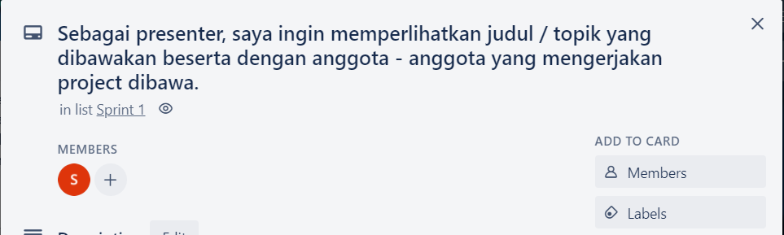

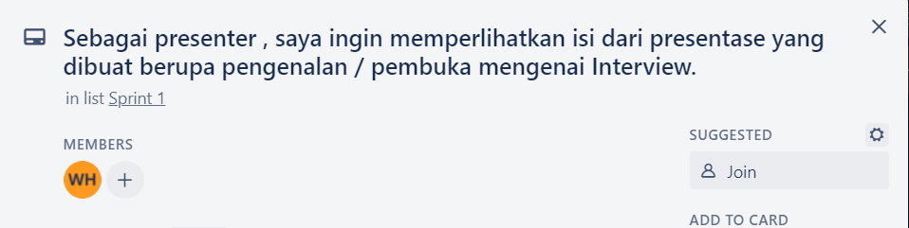

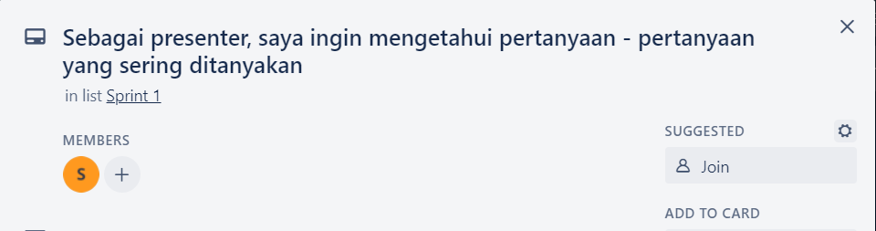

* Daily Scrum

Rencana pengerjaan yang akan dilakukan hari minggu ini sebagai berikut :

* Suaristyo Salihin tidak dapat mengerjakan projek pada hari minggu
* Stephen tidak dapat mengerjakan projek pada hari minggu
* William Handono tidak dapat mengerjakan projek pada hari minggu
* Daily Inspection

Dikarenakan semua anggota tidak dapat mengerjakan projek hari minggu ini, maka project akan dilanjutkan pada tanggal 21 Desember 2020.

**Tanggal : 21 Desember 2020**

* Daily Scrum

Rencana pengerjaan yang akan dilakukan hari senin ini sebagai berikut :

* Suaristyo Salihin membuat slide dengan menuliskan judul topik dan nama tiap anggota.
* William Handono membuat slide dengan memperlihatkan isi dari presentasi yang dibuat berupa pengenalan / pembuka mengenai interview
* Stephen membuat slide dengan memperlihatkan pertanyaan-pertanyaan yang sering ditanyakan saat interview.
* Daily Inspection

Hasil pengerjaan yang telah dilakukan hari senin ini sebagai berikut :

* Suaristyo S. telah siap mengerjakan bagian penulisan judul projek dan menuliskan nama anggota.

Bukti :

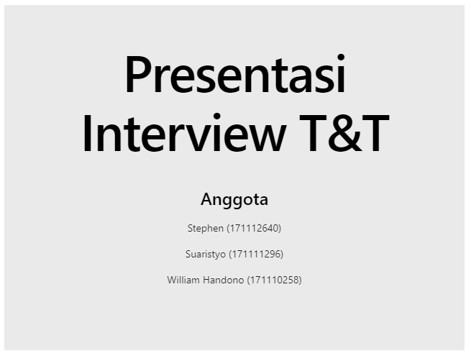

* William H. telah siap mengerjakan slide yang didalamnya berisikan isi dari presentasi / sebagai pembuka.

Bukti :

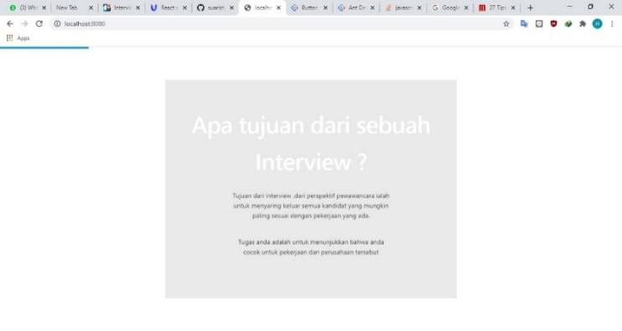

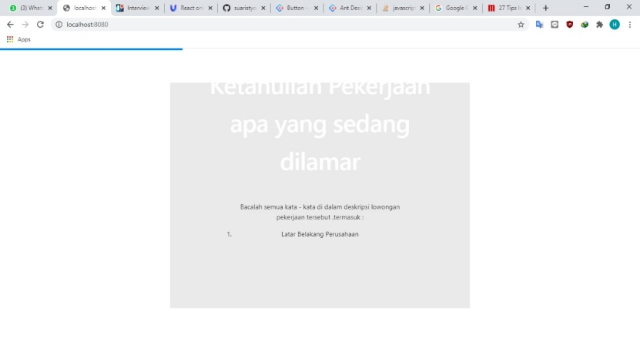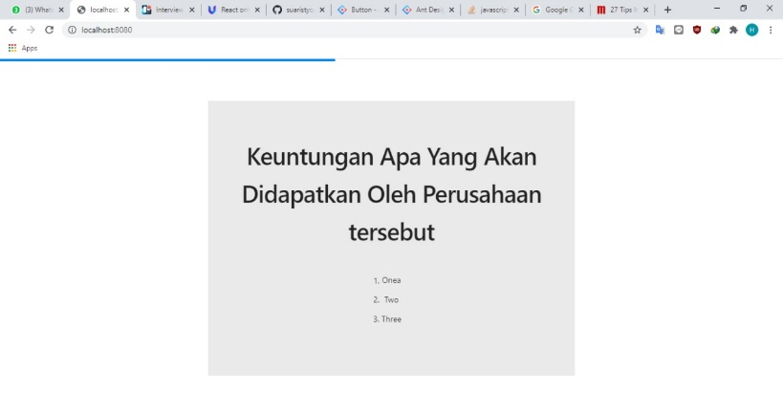

* Stephen telah siap mengerjakan slide yang berisikan pertanyaan-pertanyaan yang sering diajukan saat interview.

Bukti :

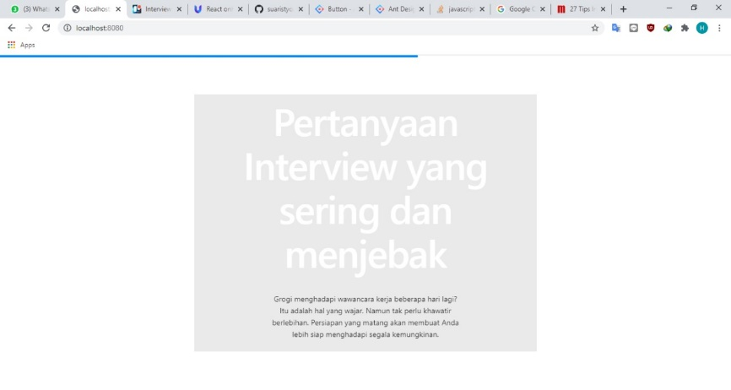

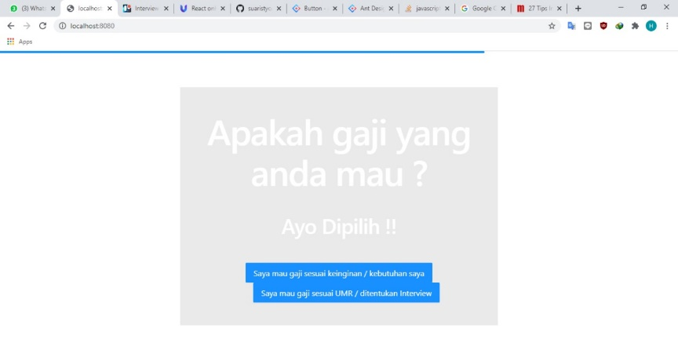

Berikut perubahan yang terjadi pada Trello:

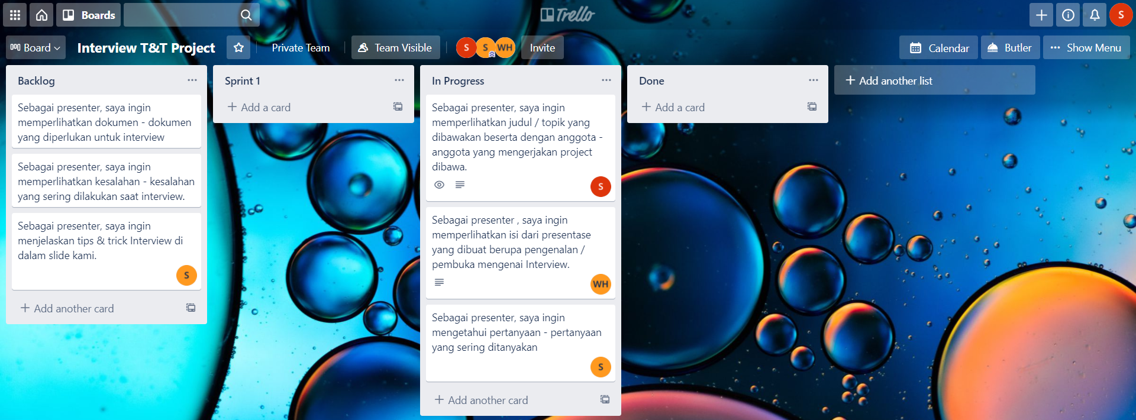

**Tanggal: 22 Desember 2020**

* Daily Scrum

Rencana pengerjaan yang akan dilakukan hari selesa ini sebagai berikut :

* Suaristyo S. mempercantik tulisan slide pertama dan juga mendesign tampilan-nya.
* William H. mempercantik tulisan slide dengan memperlihatkan isi dari presentasi yang dibuat berupa pengenalan / pembuka mengenai interview.
* Stephen mempercantik tulisan slide dengan memperlihatkan materi mengenai pertanyaan-pertanyaan yang sering diajukan saat interview.
* Daily Inspection

Hasil pengerjaan yang telah dilakukan hari selasa ini sebagai berikut :

* Suaristyo S. telah siap mengedit tulisan slide pertama (judul projek) dan mendesign slide.

Bukti :

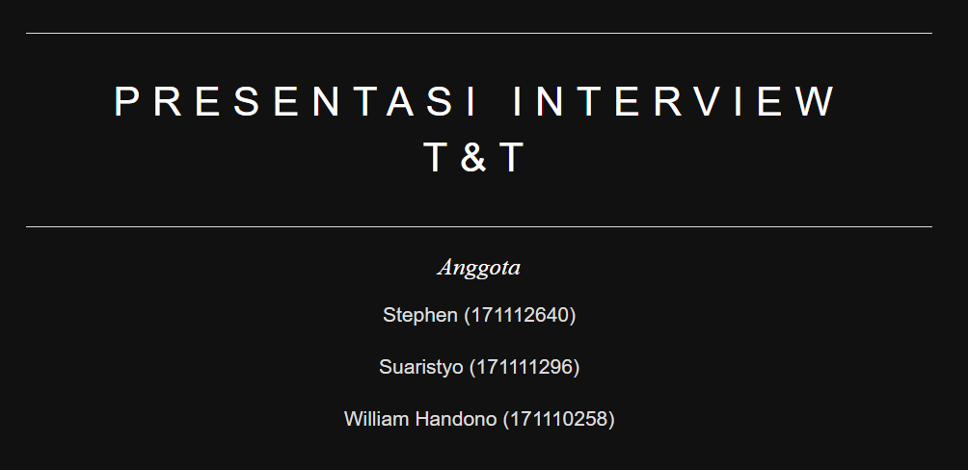

* William H. telah siap mengedit tulisan slide pembuka interview dan mendesign slide.

Bukti:

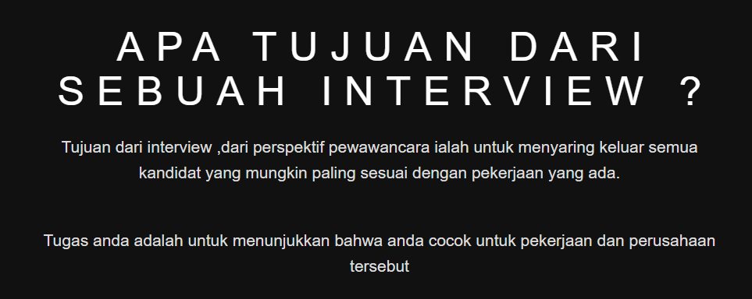

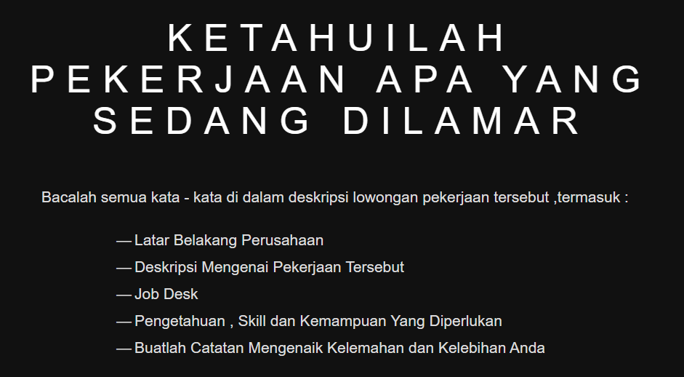

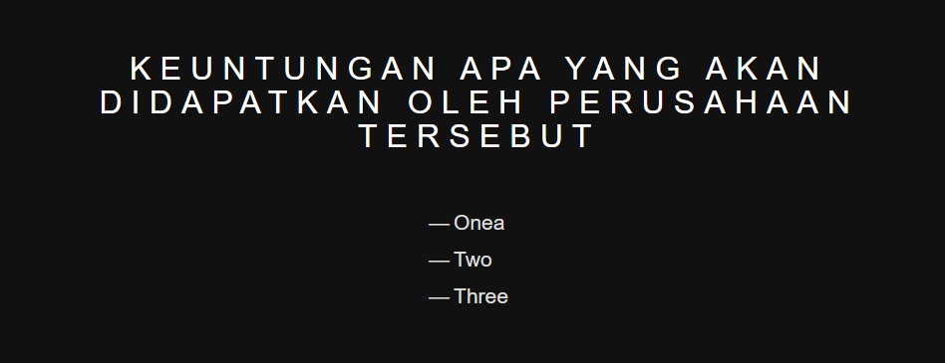

* Stephen telah siap mengedit tulisan slide berupa pertanyaan-pertanyaan yang sering diajukan saat interview dan mendesign slide tersebut.

Bukti:

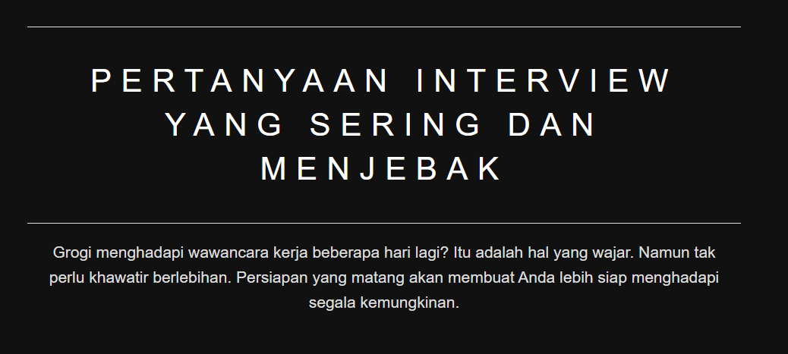

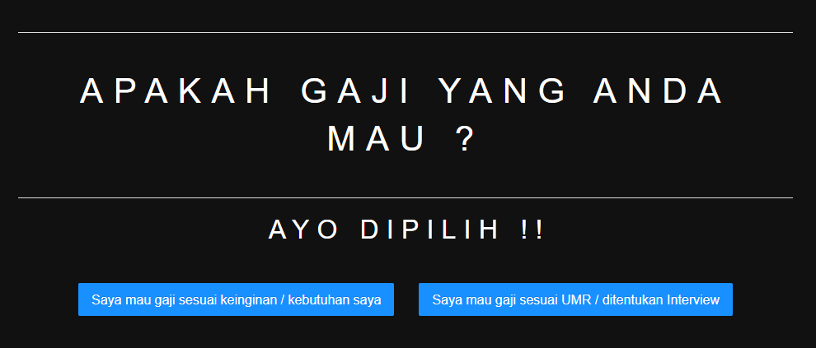

Berikut perubahan yang terjadi pada Trello:

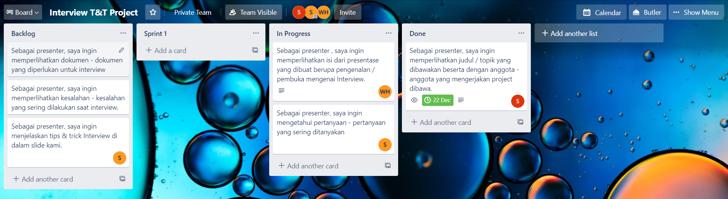

**Tanggal: 23 Desember 2020**

* Daily Scrum

Rencana pengerjaan yang akan dilakukan hari rabu ini sebagai berikut :

* William H. menambahkan materi di slide dengan memperlihatkan isi dari presentasi yang dibuat berupa pengenalan / pembuka mengenai interview.
* Stephen menambahkan materi di slide dengan memperlihatkan materi mengenai pertanyaan-pertanyaan yang sering diajukan saat interview.
* Daily Inspection

Hasil pengerjaan yang telah dilakukan hari rabu ini sebagai berikut :

* Suaristyo S. telah selesai yang sprint ke-1
* William H. telah siap menambahkan tulisan slide pembuka interview dan mendesign slide.

Bukti:

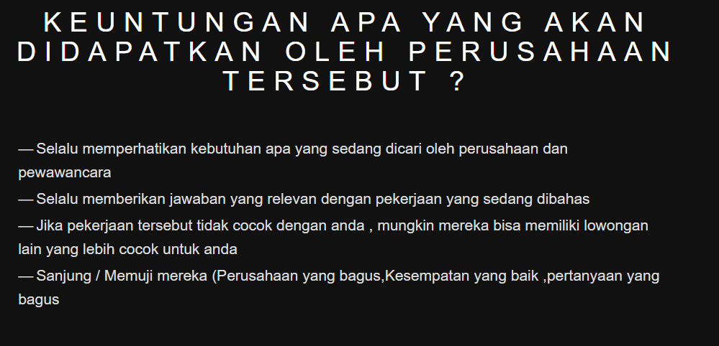

* Stephen telah siap menambahkan materi di slide berupa pertanyaan-pertanyaan yang sering diajukan saat interview dan mendesign slide tersebut.

Bukti:

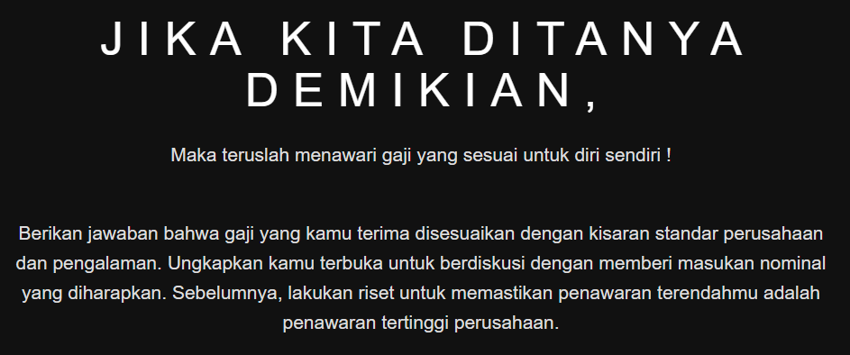

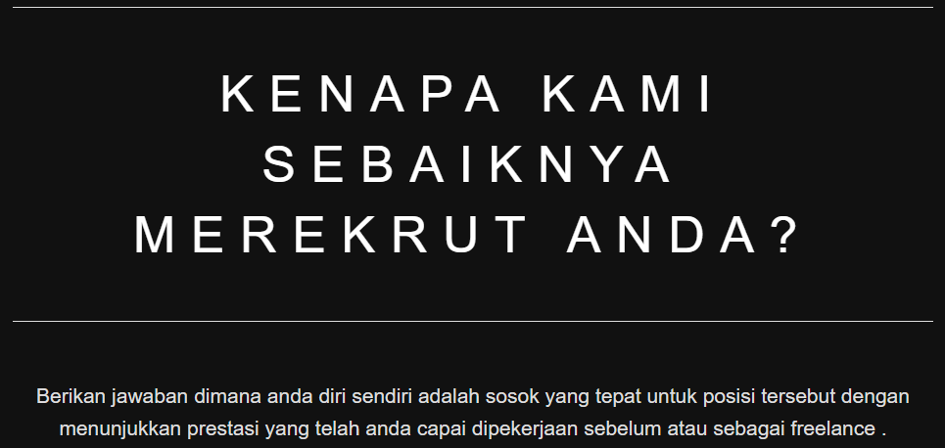

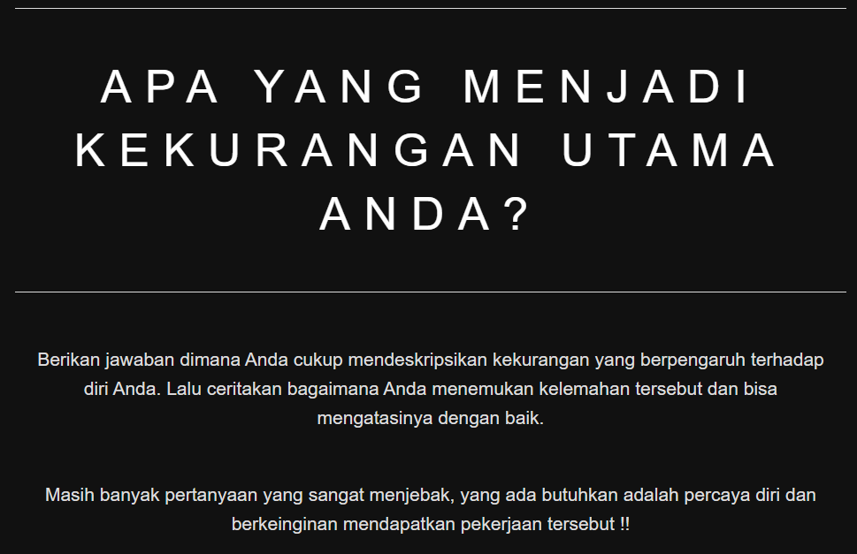

Berikut perubahan yang terjadi pada Trello:

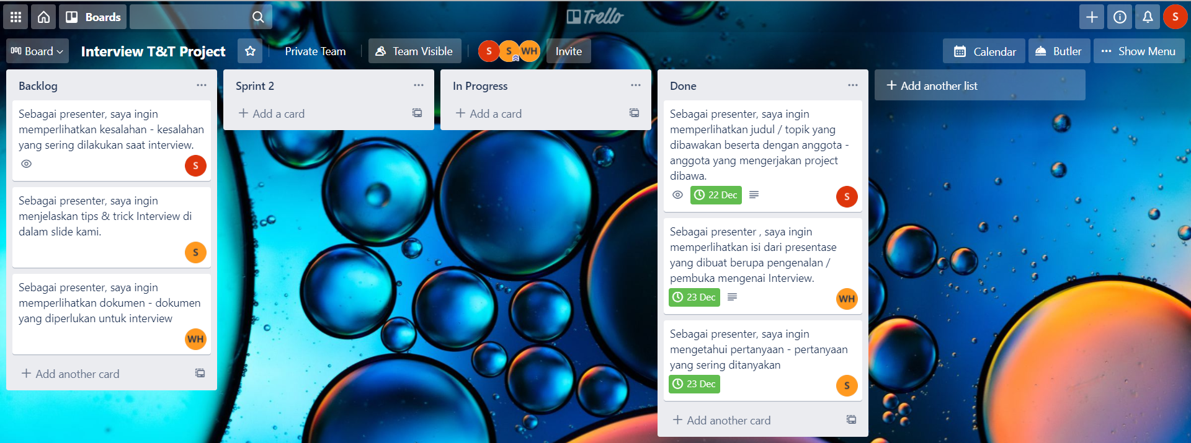

**SPRINT KE – 2 Scrum Master: Stephen**

**Tanggal : 29 Desember 2020**

* Sprint Planning

Tiga product backlog yang akan dikerjakan masing - masing anggota tim adalah sebagai berikut:

* Product backlog berupa “Sebagai presenter, saya ingin memperlihatkan beberapa kesalahan umum yang dilakukan dan solusinya saat interview.” dikerjakan oleh “Suaristyo Salihin”.
* Product backlog berupa “Sebagai presenter, saya ingin menjelaskan tips & trick Interview di dalam slide kami.” dikerjakan oleh “Stephen”.
* Product backlog berupa “Sebagai presenter, saya ingin memperlihatkan dokumen - dokumen yang diperlukan untuk interview” dikerjakan oleh “William Handono”

Perubahan trello sesuai pembagian tugas diatas:

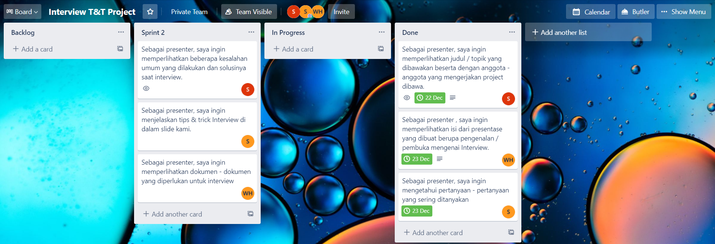

* Daily Scrum

Rencana pengerjaan yang akan dilakukan hari Selasa ini sebagai berikut:

* Suaristyo S. akan menambahkan slide yang menjelaskan tentang Kesalahan umum yang dilakukan saat interview.
* Stephen akan menambahkan slide yang menjelaskan tentang Tips & Trick saat interview.
* William H. akan menambahkan slide yang menjelaskan dokumen-dokumen yang diperlukan untuk interview.
* Daily Inspection

Hasil pengerjaan yang telah dilakukan hari selasa ini sebagai berikut :

* Suaristyo S. telah siap mengerjakan slide yang menjelaskan tentang Kesalahan umum yang dilakukan saat interview.

Bukti:

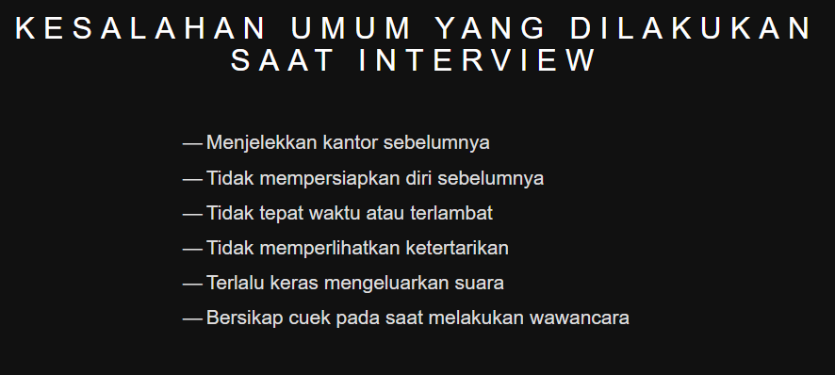

* Stephen telah siap yang menjelaskan tentang Tips & Trick saat interview.

Bukti:

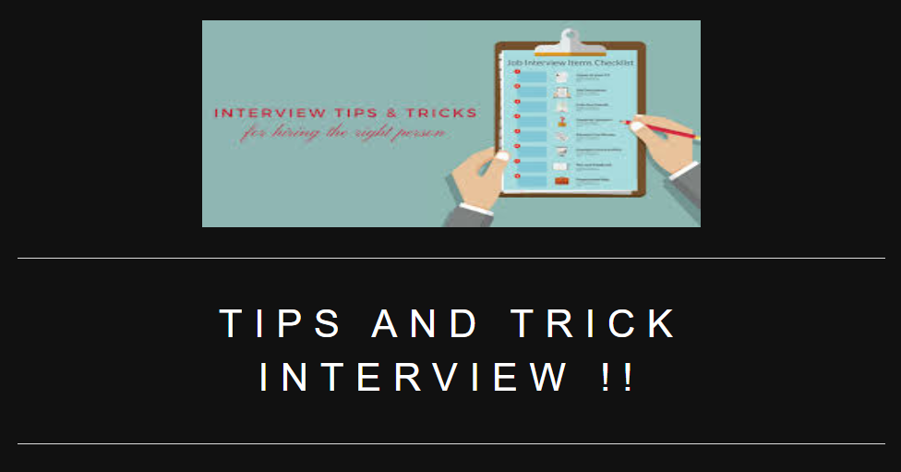

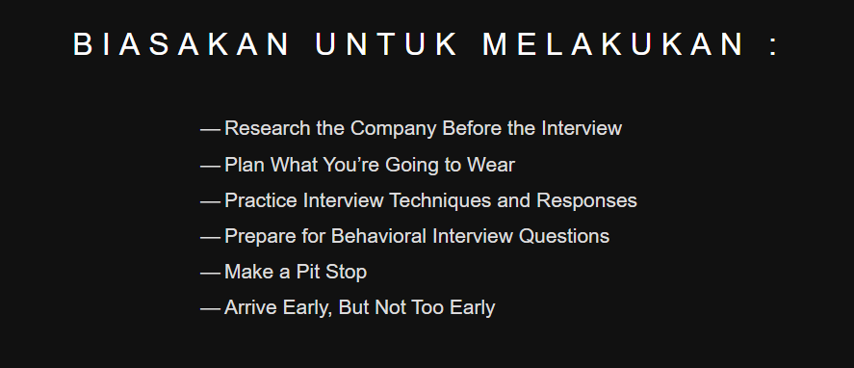

* William H. telah siap mengerjakan slide yang menjelaskan dokumen-dokumen yang diperlukan untuk interview.

Bukti:

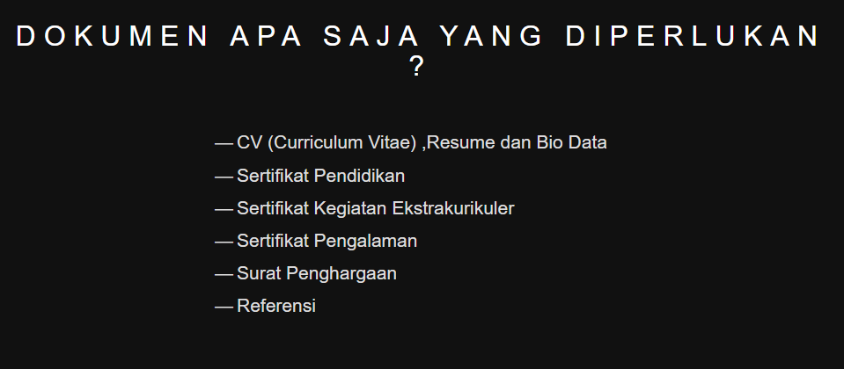

Berikut perubahan yang terjadi pada Trello:

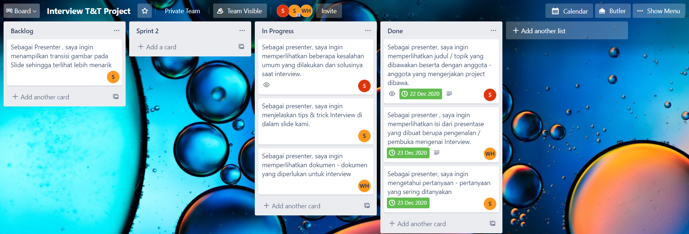

**Tanggal: 30 Desember 2020**

* Daily Scrum

Rencana pengerjaan yang akan dilakukan hari rabu ini sebagai berikut :

* Suaristyo S. menambahkan materi mengenai solusi yang dapat dilakukan untuk mencegah kesalahan saat interview.
* William H. menambahkan materi di slide dengan memperlihatkan isi dari presentasi yang dibuat berupa pengenalan / pembuka mengenai interview.
* Stephen menambahkan style transisi pada slide sehingga lebih menarik.
* Daily Inspection

Hasil pengerjaan yang telah dilakukan hari rabu ini sebagai berikut :

* Suaristyo S. telah selesai menambahkan materi mengenai solusi yang dapat dilakukan untuk mencega kesalahan saat interview.

Bukti:

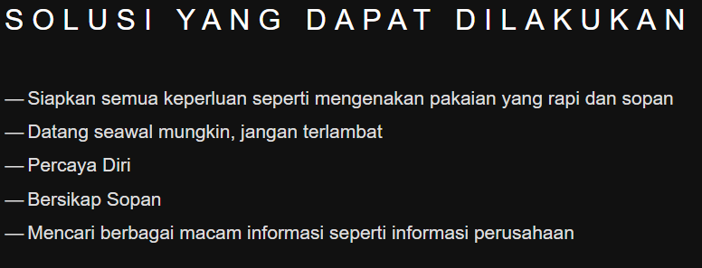

* William H. telah siap menambahkan tulisan slide pembuka interview dan mendesign slide. (Belum kelar, ini masih yang lama)

Bukti:



* Stephen telah menambahkan transisi pada slide sehingga lebih menarik.

Di slide pertama, transisi nama yang redup dan muncul lagi.

Di slide kedua, transisi dari kanan dan dari kiri.

Bukti:

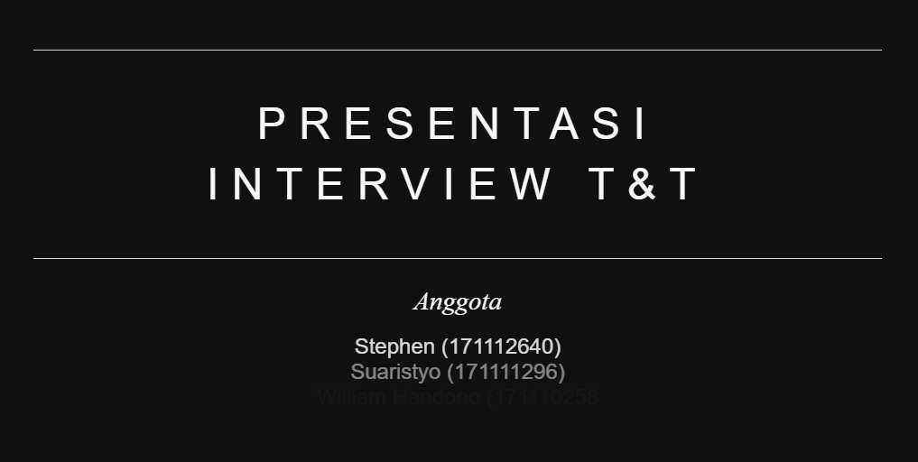

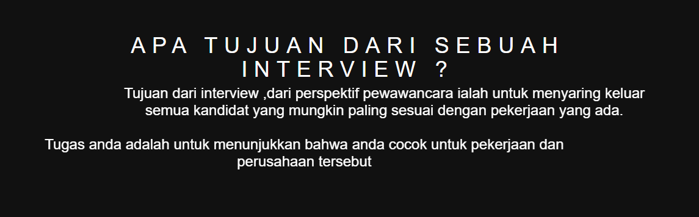

Berikut perubahan yang terjadi pada Trello:

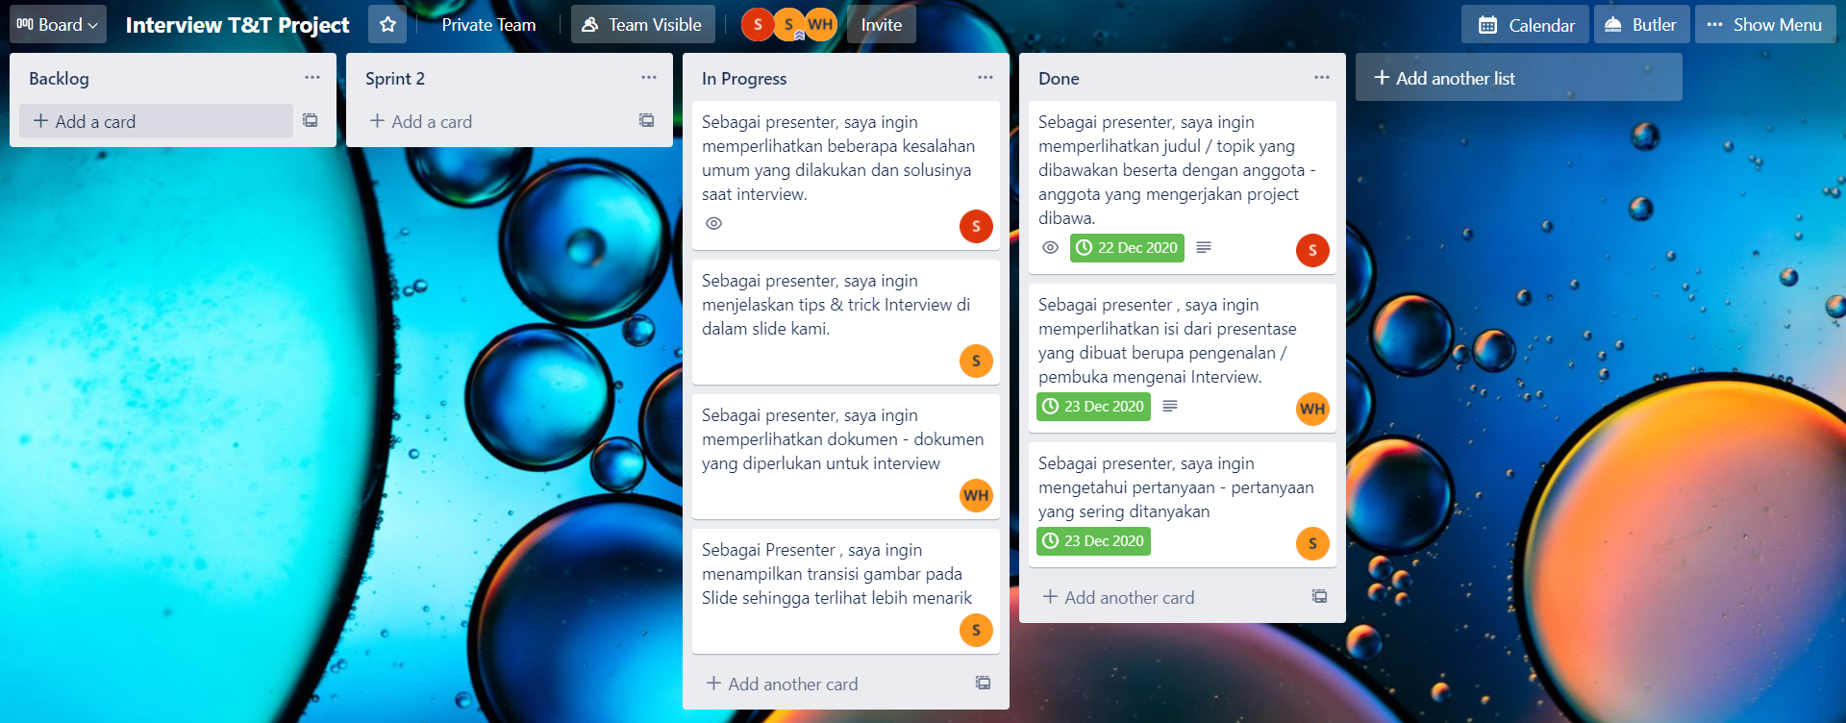

**Tanggal: 02 Januari 2021**

* Daily Scrum

Rencana pengerjaan yang akan dilakukan hari sabtu ini sebagai berikut :

* Suaristyo S. merevisi materi dan menambahkan gambar mengenai kesalahan-kesalahan yang dilakukan saat interview.
* William H. menambahkan gambar di slide terakhir untuk penutup.
* Stephen menambahkan style transisi pada slide sehingga lebih menarik.
* Daily Inspection

Hasil pengerjaan yang telah dilakukan hari sabtu ini sebagai berikut :

* Suaristyo S. telah selesai menambahkan materi mengenai solusi yang dapat dilakukan untuk mencegah kesalahan saat interview dan menambahkan beberapa gambar.

Bukti:

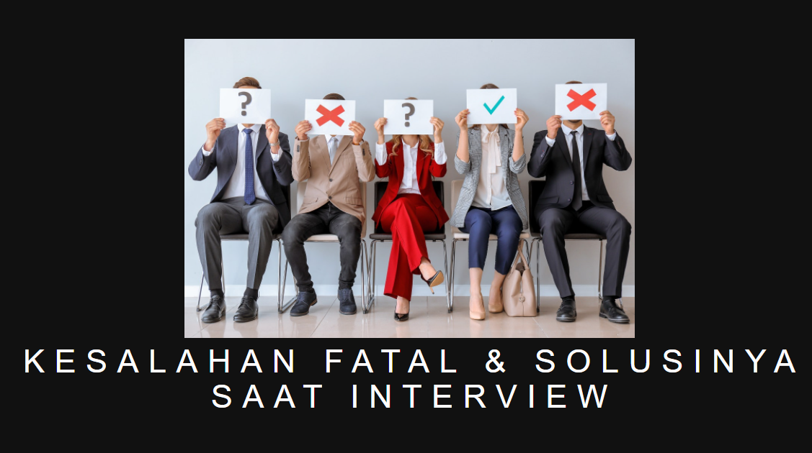

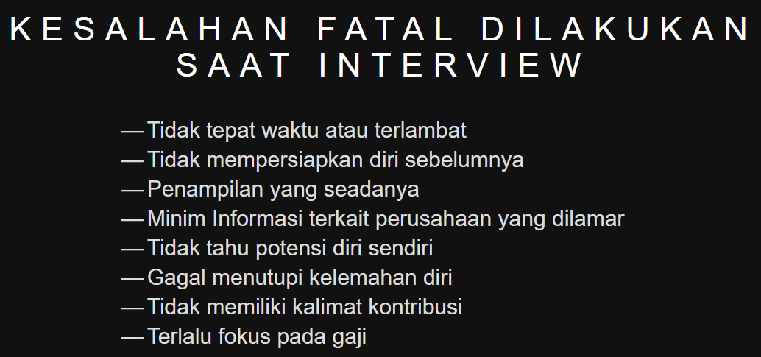

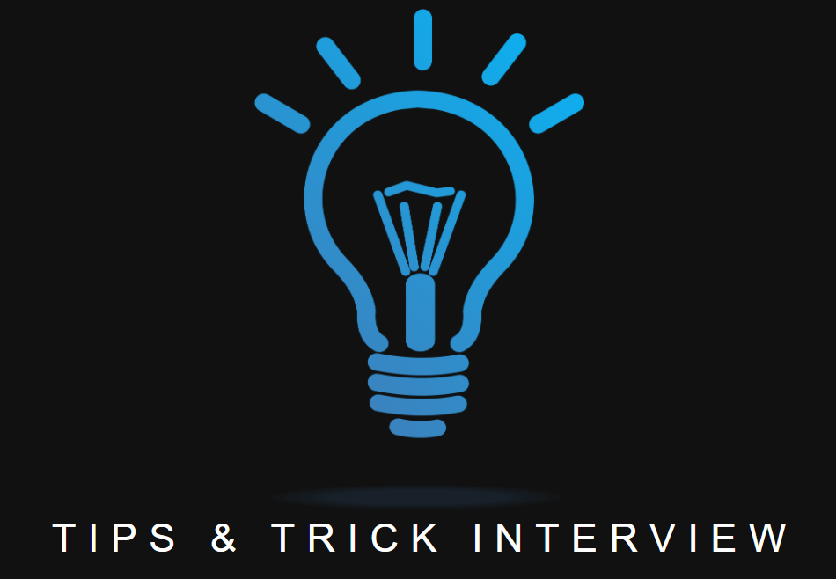

* William H. telah siap menambahkan tulisan slide pembuka interview dan mendesign slide. (Belum kelar, ini masih yang lama)

Bukti:

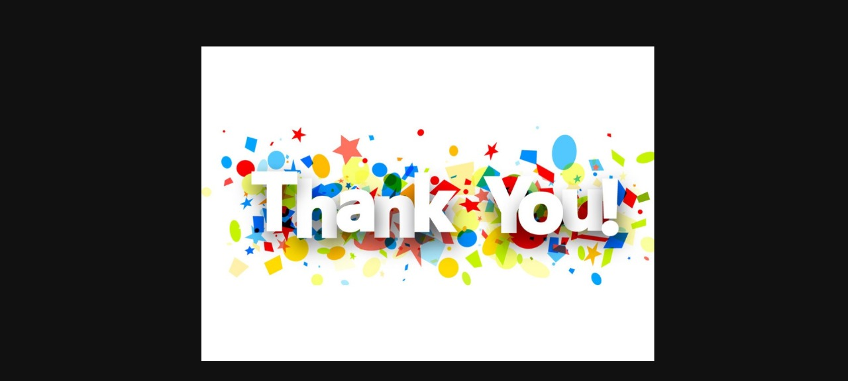

* Stephen telah menambahkan transisi pada slide sehingga lebih menarik.

Di slide pertama, transisi nama yang redup dan muncul lagi.

Di slide kedua, transisi dari kanan dan dari kiri.

Bukti:



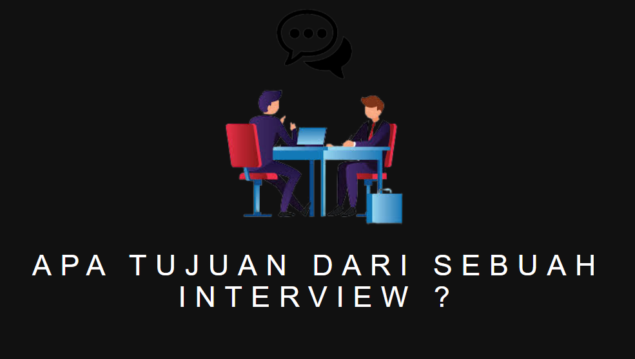

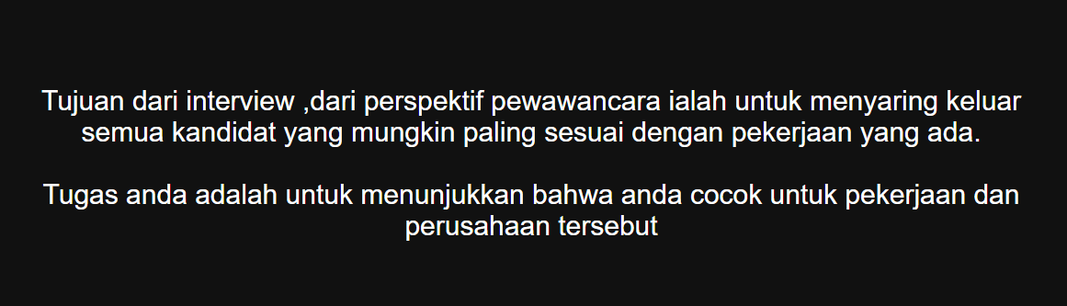

Berikut perubahan yang terjadi pada Trello:

